***Төмөрбулаг сумын 2018 оны газар зохион байгуулалтын төлөвлөгөөний хэрэгжилт***

***Суманд 2018 онд мөрдөн ажиллах тухайн жилийн Газар зохион байгуулалтын төлөвлөгөөг сумын ÈÒÕ- 2018 îíû 12 ñàðûí 15 íû өäðèéí 6-р õóðàëäààнаар хэлэлцүүлэн батлуулж мөрдлөг болгон ажиллаж байна.***

**Нэг. Сумын Газрын нэгдмэл сан өнөөгийн байдлаар авч үзвэл:**

* ***Тус сум нь 252172 га нутаг дэвсгэртэй.***
* **Хөдөө аж ахуйн газар 194728 га:**
* **Хадлангийн талбай - 1675га**
* **Бэлчээрийн талбай – 192667га**
* **Хөдөө аж ахуйн барилга байгууламж 83 га**
* **Атаржсан талбай-303 га**
* **Хот тосгон бусад суурин газар нь 316.4 га:**
* **Барилга байгууламж- 10.4га**
* **Нийтийн эдэлбэр нь 271.6га**
* **Гэр хороолол–8 га**
* **Бусад -26.4 га**
* **Зам шугам сүлжээний газар– 142.3 га:**
* **Авто зам- 111.6 га**
* **Харилцаа холбоо 30.7 га**
* **Ойн сан бүхий газар– 56697 га: Үүнээс**
* Ойгоор бүрхэгдсэн нь–56697 га
* **Усан сан бүхий газар -288 га**
* Гол мөрөн нуур цөөрөм -288 га
* **Улсын тусгай хэрэгцээний газар** Шинжлэх ухаан технологийн сорилт, туршилт болон байгаль орчин, цаг агаарын төлөв байдлын байнгын ажиглалтын талбай- 1 га

**2018 оны сумын Газар зохион байгуулалтын төлөвлөгөөний хэрэгжилтийг авч үзвэл:**

|  |  |  |  |  |
| --- | --- | --- | --- | --- |
| **№** | **2018 оны газар зохион байгуулалтын төвлөгөө** | | | **2018 оны газар зохион байгуулалтын төлөвлөгөөний хэрэгжилт** |
| **1** | **Хот тосгон суурин газарт** | үйлчилгээний зориулалтаар дуудлага худалдаагаар шинээр эзэмшүүлэх | C:\Users\DELL\Desktop\1.jpg | Төлөвлөгөөний дагуу газрын дуудлага худалдааг анх удаа цахимаар зохион байгуулж 2500м2 газрыг авсан ялагчтай нь гэрээ, гэрчилгээ байгуулах ажил явагдаж байна.100% |
| Иргэнд гэр бүлийн хэрэгцээний зориулалтаар шинээр эзэмшүүлэх | 2018 оны төлөвлөгөөнд шинээр газар эзэмшүүлэх ажил төлөвлөгдөөгүй | Сумын төвд гэр бүлийн хэрэгцээний зориулалтаар газраа авсан боловч гэрээ, гэрчилгээ аваагүй байсан 15 иргэнд 1,05 га газрыг эзэмшүүлж гэрээ гэрчилгээ олгож улсын бүртгэлд бүртгэж Лм программд оруулж нөхөн бүрдүүлэлт хийж дууссан байна.Биелэлт-90% |
| Эзэмшиж байсан газар өмчлүүлэх | 25 иргэнд 2,29 га газар үнэгүй өмчлүүлэх | Сумын хэмжээнд газар өмчлөх ажлыг эрчимжүүлэх зорилгоор 5 сарын 1 нээс 1 сарын аян зарлаж аяны хугацаанд газраан өмчилж аваагүй иргэдийн судалгааг гаргаж,одоо эзэмшиж байгаа иргэдийн хашааг өмчлүүлэх зэрэг ажлыг багийн алба болон ажлын хэсэгтэй хамтран хийсэн. аяны хугацаанд 13 иргэн 0,91га газараа өмчилж авах хүсэлт гаргаж засаг даргын захирамжаар баталгаажуулсан байна.нийт 116 иргэн газар өмчилсөн.60% |
| **2** | **Хөдөө аж ахуйн эдэлбэр газарт** | Хадлангийн талбай |  | Хэрэгжээгүй |
| Өвөлжөө, хаваржааны доорх газрыг эзэмшүүлэх \20 га\ газар 80 иргэнд | D:\ажлын зураг\sol inguu\20140923_101511.jpg | 2018 онд 53 иргэнд 13,25 га газрыг өвөлжөө,хаваржаны зориулалтаар эзэмшүүлж гэрээ, гэрчилгээ олгож улсын бүртгэлд бүртгэсэн.70% |
| Худаг уст цэг | Сумын төвд гүний худаг | 5-р баг сумын төв 1 худаг шинээр гаргасан 100% |
| **3** | **Зам шугам сүлжээний газарт** | дэд станц шинээр барих | Сумын төвийн дээд хороололд шинээр 100м2 газар олгох | Сумын төвийн дээд хэсэгт шинээр дэд станц барих зориулалтаар 100м2 газрыг олгож газар эзэмших гэрээ, гэрчилгээ олгосон.100% |
| **4** | **Газрын төлбөр** |  | Төлөвлөгөө -2088100 төг | 996500 орсон байна. Биелэлт 47,7%  Дутуу 1091600 төг байгаа 1250000 төгрөг оруулхаар нэхэмжлэл хүргүүлсэн байна.  12 сарын 01 өдрийн байдлаар  Биелэлт-50% |
| **5** | **Газар**  **Өмчлүүлэх**  **Эзэмшүүлэх талаар** | Иргэд, аж ахуй нэгж,байгууллагын газар өмчлөх,эзэмших,ашиглах өргөдөл хүсэлтийг хүлээн авч бүртгэн,Сумын засаг даргад уламжлан шийдвэр гаргуулах, | 2018 онд газын харилцаатай холбоотой 81 өргөдөл хүлээн авсан | Үүнд:   * Сумын төвд ГБХ эзэмших -15 * Өвөлжөө,хаваржааны доорх газар эзэмших -53 * Газар өмчилж авах-13   Биелэлт-95% |
| **6** | **Геодезийн цэг тэмдэгт** |  | C:\Users\user\AppData\Local\Microsoft\Windows\INetCache\Content.Word\20160420_102910.jpg | Сумын геодизийн цэг тэмдэгтийн бүрэн бүтэн байдалд хяналт тавих ЗДТГын даргаар батлуулсан удирдамжийн дагуу 9 сард цэгүүдэд хяналт хийж ойролцоох иргэдэд хамгаалах талаар ойлголт өгж устсан нэг цэгийн мэдээлэлийг аймгийн ГХБХБ газын кадастрын мэргэжилтэнд мэдээлэлж ажиллаа. 84% |
| **7** | **Кадастрын зураглалын**  **талаарх** | Зурагт ороогүй шинээр баригдсан хашаа, байшинг хэмжилт хийж нэгж талбарын бүртгэлийг хөтлөх |  | 2018 онд шинээр баригдсан иргэдийн 6 барилга байгууламж, 3 багийн төв,сумын бүх худаг уст цэгийн кадастрын хэмжилтийг Хувилгаан газар ххк хамтран хийж гүйцэтгэсэн.85% |
| **8**  **9** | **Бэлчээрийн талаар**  **Бусад ажлын талаар** | БЭЛЧЭЭРИЙН ГАЗРЫН ӨӨРЧЛӨЛТИЙГ ФОТО МОНИТОРИНГИЙН АРГААР ҮНЭЛЭХ | D:\2017\Khuwsgul ikh-uul photo monitoring 2017\09 Temeen chuluu uwuljuu_2017\DSCI0606.JPG | 2018 оны 8 сарын 10 аас 15 н хүртэл “Бэлчээрийн газрын өөрчлөлтийг фото мониторингийн аргаар үнэлэх” журмын дагуу хээрийн судалгааны ажлыг зохин байгуулах ажлын хэсэг, мониторингийн судалгаа хийгдэх цэгүүдийг баталуулсан.  сумын 4 багуудаар мониторингийн хээрийн судалгааны 16 цэгийг сонгож таних тэмдэгжүүлж судалгааг хийсэн.90%   * Газрын биржийн цахим системд газар эзэмших эрхийн гэрчилгээний 6 барьцаа бүртгэж үнийн мэдээг тогтмол оруулж мөн цахим газрын дуудлага худалдааг явуулж байна. * Газар эзэмших, ашиглах гэрчилгээ болон үнэт цаасны тооцоо хийж зарцуулалтын тайланг 3,6,11 сард ГХБХБГ хүргүүлж ажиллалаа. * 2018 онд газрын кадастрын Лэнд менежер программ хангамж ашиглах сургалтанд бүрэн хамрагдаж, газрын кадастрийн мэдээллийн сангийн компьютер тоног төхөөрөмжийг хүлээн авч үйл ажиллагаандаа бүрэн хэмжээгээр ашиглах чадавхийг эзэмшиж нөхөн бүрдүүлэлтийн ажлыг амжилттай хийж дууслаа. Биелэлт-85% |

Нийт биелэлт-90% байна.

2018 оны 11 сарын 06-ны өдрөөс эхлэн иргэдийн нэгж талбарын хувийн хэрэг шинэчлэлт, нөхөн бүрдүүлэлт хийсэн. Одоогийн байдлаар хувийн хэргийн шинэчлэлт 90 хувьтай яваж байна. Иргэдэд кадастрыг зураглалаар хэвийн үйлчилж байна.

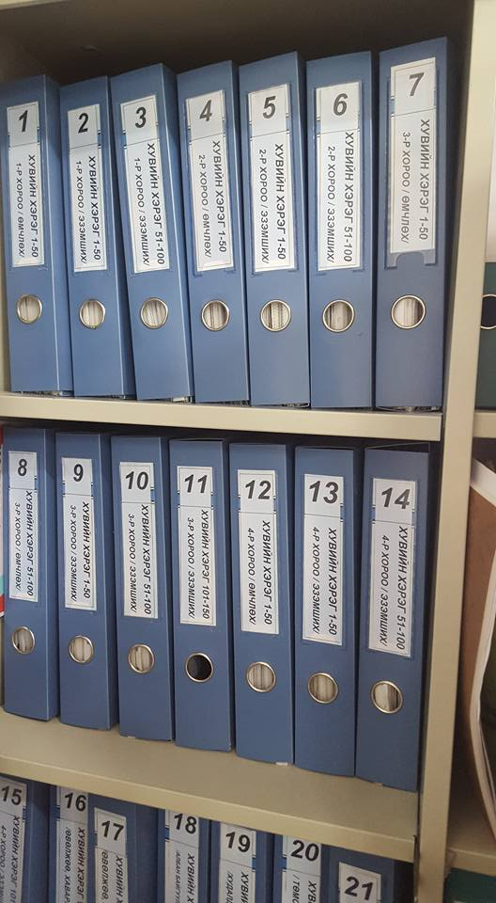

**“БЭЛЧЭЭРИЙН ГАЗРЫН ӨӨРЧЛӨЛТИЙГ ФОТО МОНИТОРИНГИЙН АРГААР ҮНЭЛЭХ” ЖУРМЫН ДАГУУ ХИЙСЭН АЖЛЫН ТАЙЛАН, ҮР ДҮН**

2018 оны 8 сарын 10 аас 15 н хүртэл “Бэлчээрийн газрын өөрчлөлтийг фото мониторингийн аргаар үнэлэх” журмын дагуу хээрийн судалгааны ажлыг зохин байгуулах ажлын хэсэг, мониторингийн судалгаа хийгдэх цэгүүдийг баталуулсан.

сумын 4 багуудаар мониторингийн хээрийн судалгааны 16 цэгийг сонгож таних тэмдэгжүүлж судалгааг хийсэн.

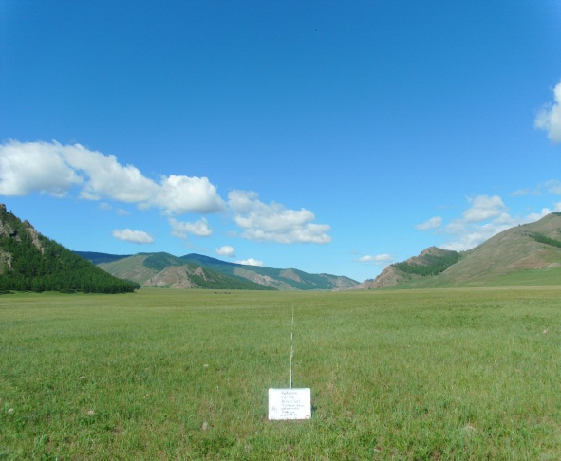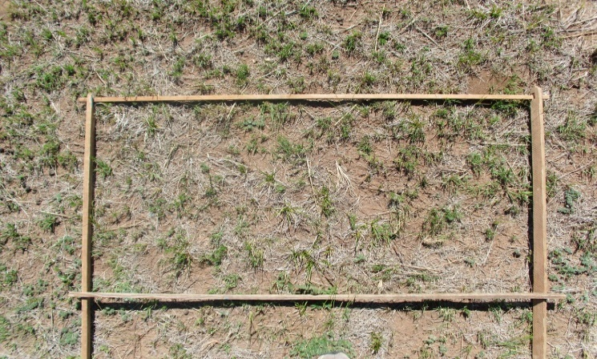

Шинээр нэвтэрсэн ЛМ газрын цахим программ

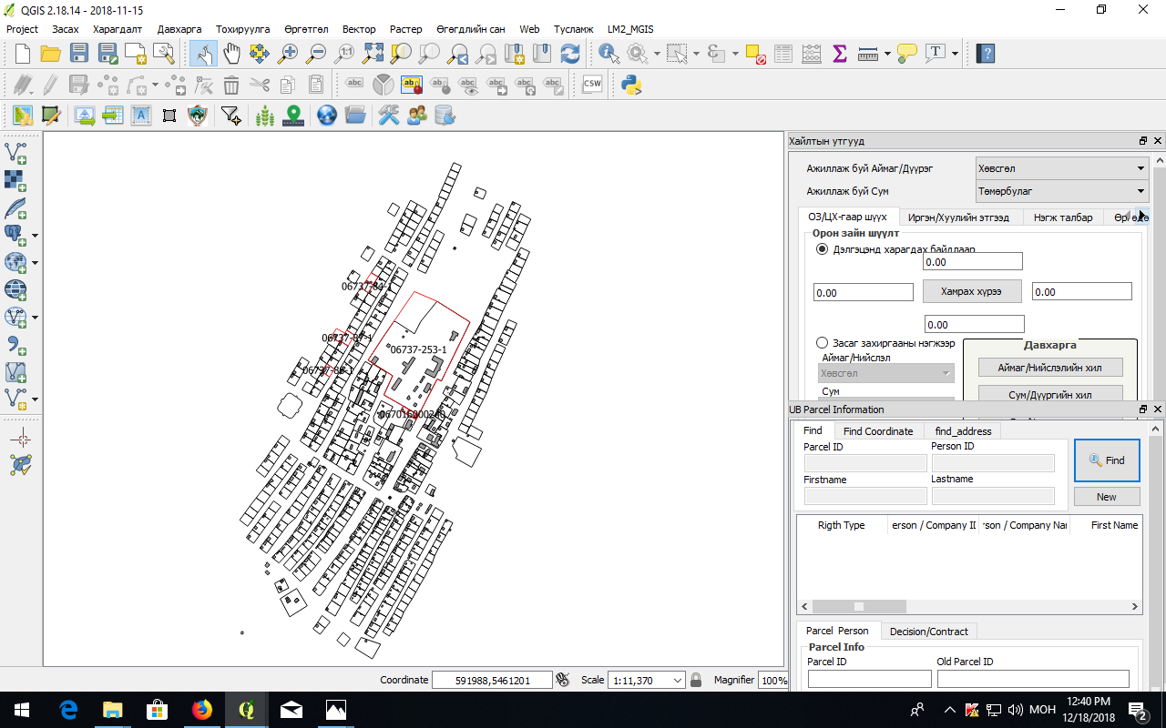

Багийн төвүүд болон уст цэг худагуудын кадастрын зураг

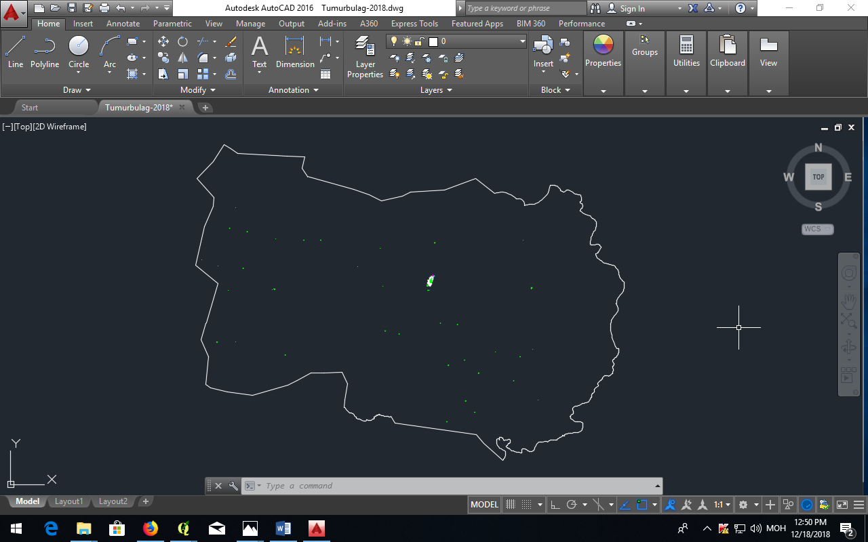

Багийн төв болон,худагуудын кадастрын зураг хийж байгаа байдал

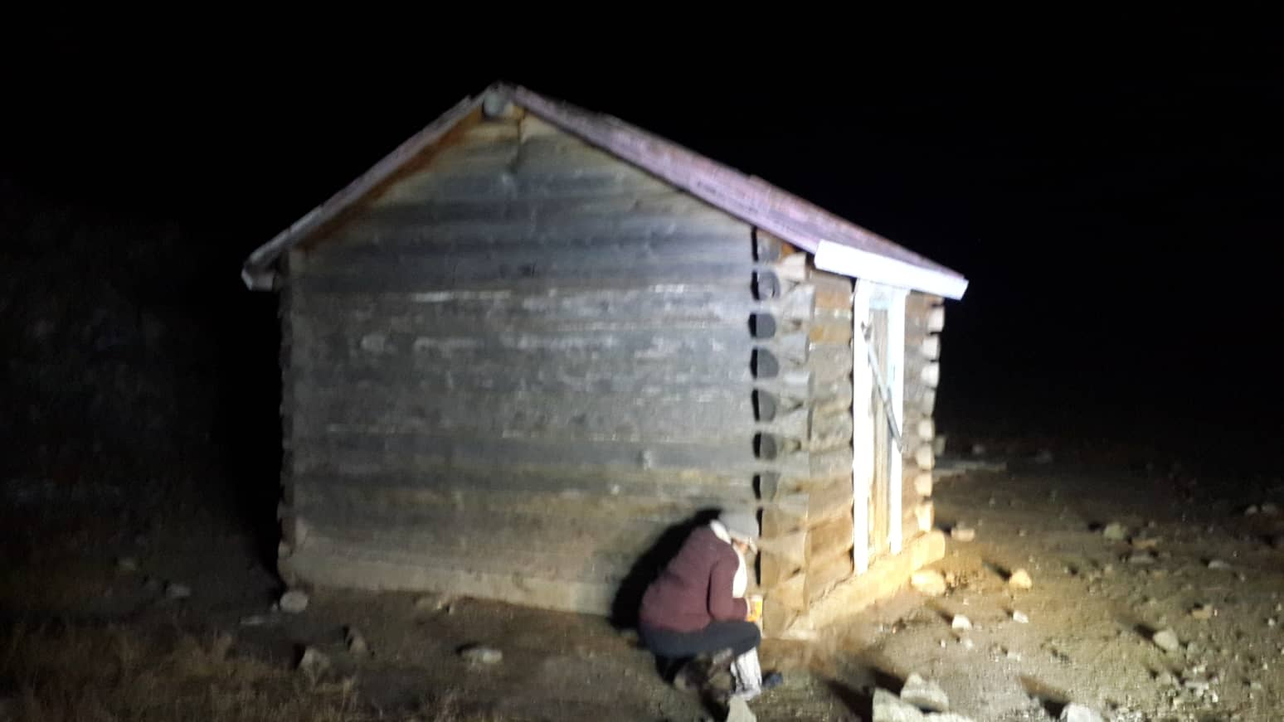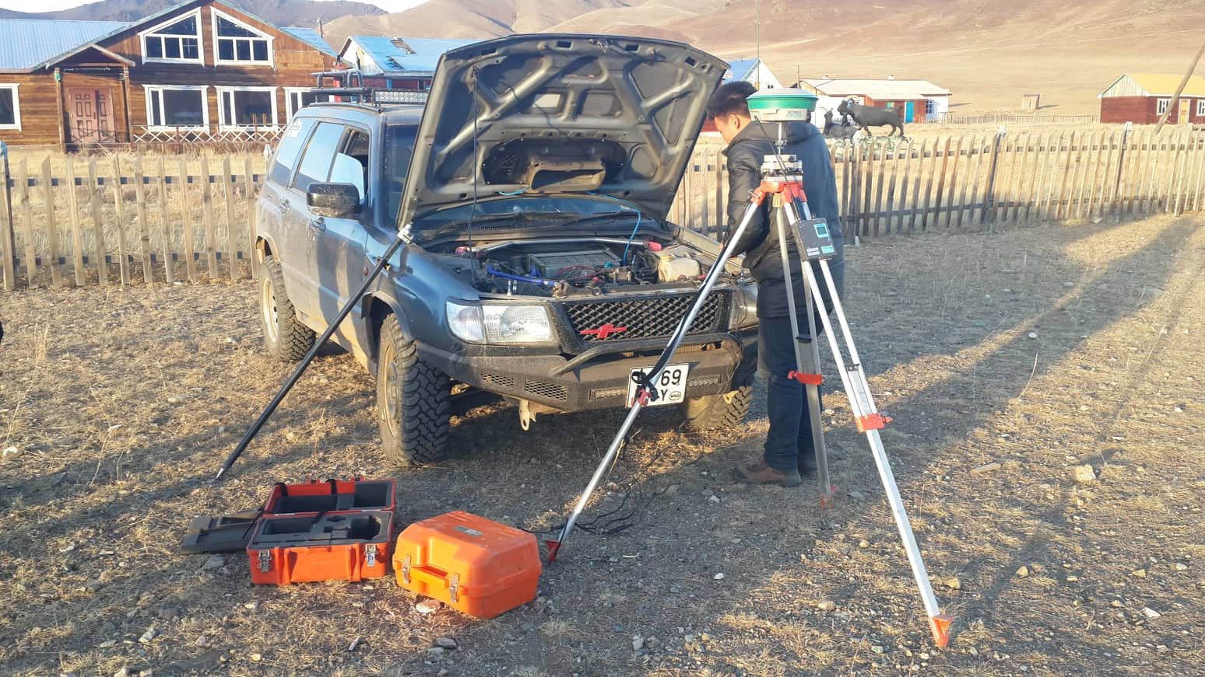

2018 оны төлөвлөгөөний дагуу 4-р багийн Талбулагийн эхэнд үйлдвэрлэл үйлчилгээний зориулалтаар дуудлага худалдаагаар олгосон газрын байршил /зураг/

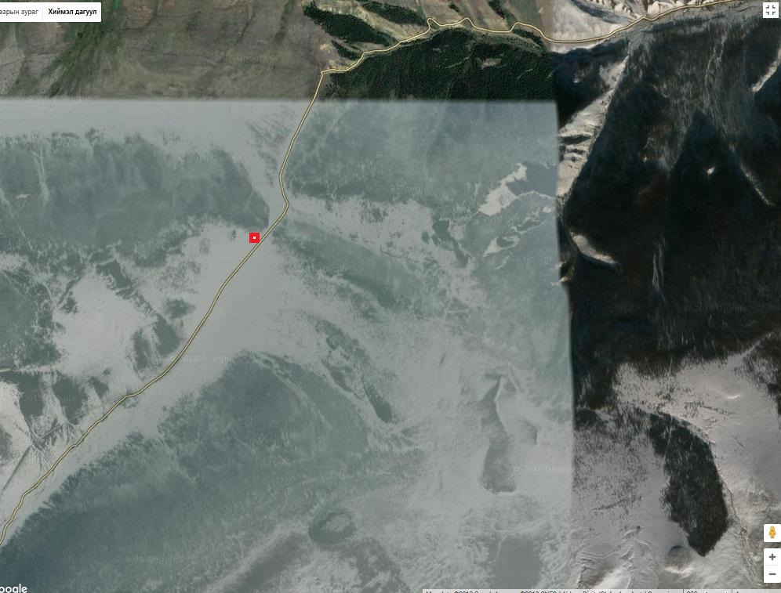

Хэрэгжилт гаргасан газрын даамал Х.Нямрагчаа